**Схема расположения места (площадки) накопления твердых коммунальных отходов в черте населенного пункта**

**д. Обрадово**

**Площадка ТКО № 1** (координаты 60.46617 с.ш. 46.7921 в.д.)

Местоположение д. Обрадово кладбище

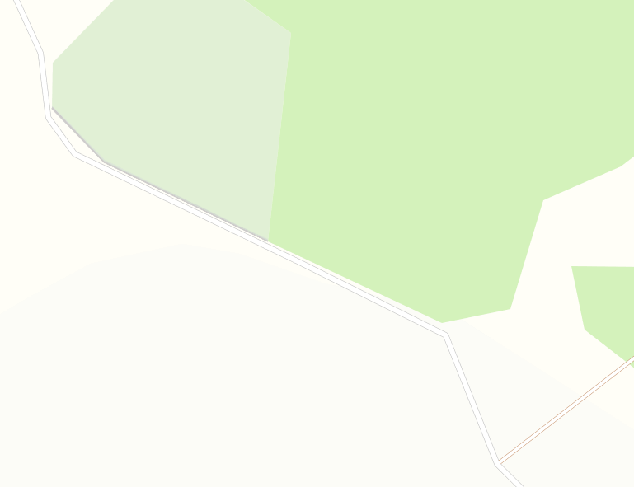

Условные обозначения:

1

- контейнерная площадка

3

- контейнера ТКО V-1,1 куб.м.